Liite, Koulupuutarhavuosi 2-3

Ötökkäterraario
Tarvitset: lasipurkin.
Hajottajat ovat tärkeitä luonnossa sekä puutarhassa. Niiden ravintoa ovat kuolleet kasvit ja eläimet. Kun hajottajat syövät kasveja, kasvit hajoavat ja kasvin alkuperäinen aines, kuten erilaiset ravinteet, vapautuu maaperään. Tämä lannoittaa maaperää ja kasvattamasi kasvit voivat imeä maasta ravinteita ja kasvaa suuriksi! Kun hajottajat liikkuvat maaperässä, ne kaivavat tunneleita ja möyhentävät maaperää, jonka ansioista kasvien juuret saavat paremmin happea!
Hajottajia on paljon erilaisia. Monet ovat mikroskooppisen pieniä. Sieniä ja erilaisia pieniä eläimiä on mahdollista nähdä paljain silmin. Niitä voi nähdä maan sisällä ja sen yläpuolella, mutta ne viihtyvät parhaiten pimeässä ja kosteassa.

Tee näin:
- Tutki ensin kuvakortteja, joissa on yleisiä hajottajia (alla).
- Rakenna lasipurkkiin terraario mallin mukaisesti käyttämällä kerroksia eri materiaaleista. Muista asettaa päälle kasveja, mieluiten kuivia lehtiä ja ruohoa.
- Tee kanteen ilmareikiä vasaralla.
- Mene metsästämään pieniä eläimiä opettajien määrittämällä alueella. Voit kaivaa paikoista, joissa ne eivät ole näkyvissä, esimerkiksi ojan reunalla. Peitä tekemäsi kuopat!
- Kerää erilaisia ​​hajottajia ja aseta ne purkkiin. Käsittele niitä varovasti, jotta ne eivät vahingoitu! Vaikka ne ovat pieniä, ne ovat myös eläviä olentoja.
- Aseta purkki varjoon, muuten se kuumenee nopeasti ja eläimet kärsivät.
- Luokkahuoneessa voit sijoittaa ne pimeään nurkkaan ja peittää ne lisäksi esimerkiksi liinalla. Ota kuva ennen peittämistä.
- Anna purkkien seistä muutaman päivän. Nosta sitten kangas ja ota uusi kuva. Näetkö eroa? Mitä eläimet ovat puuhanneet?
- Kun olet valmis, vapauta eläimet takaisin sinne, mistä ne keräsit.
Hyönteisiä, hämähäkkejä, nilviäisiä ja matoja voidaan puhekielessä kutsua ötököiksi.

Hämähäkit ovat petoeläimet joilla 8 jalkaa.
Kotiloilla on kuoret,
etanoilla ei.

Hyönteisellä on aina 6 jalkaa.

Kuvakortit (Kuvat Monica Marcella, julkaistu luvalla boken Dyrk!
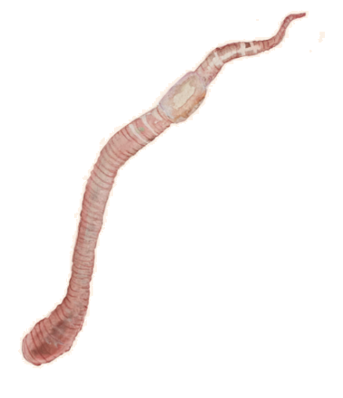  nivelmadot | 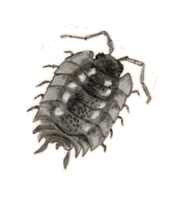  siirat
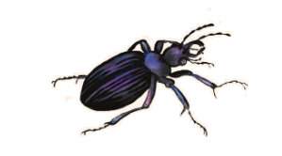  kovakuoriaiset | 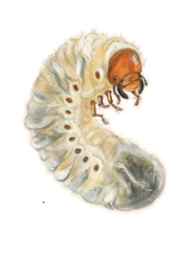  kovakuoriaisten toukat

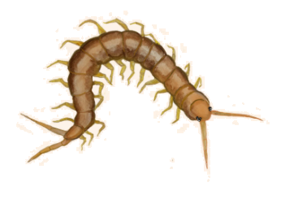  juoksujalkaiset | 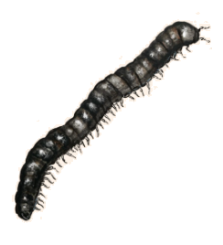  kaksoisjalkaiset
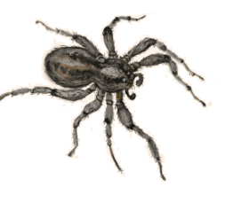  hämähäkit | 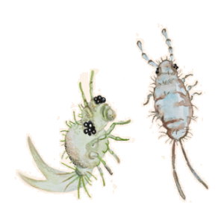  hyppyhäntäiset

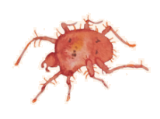  punkit | 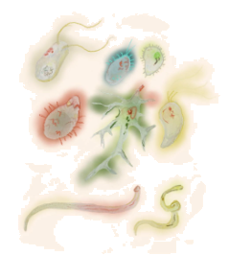  alkueliöt  (mikroeläimet)
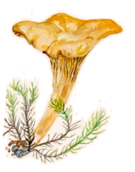  sienet  (on myös mikrotasolla, esim. home) | 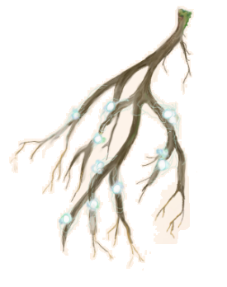  bakteerit

